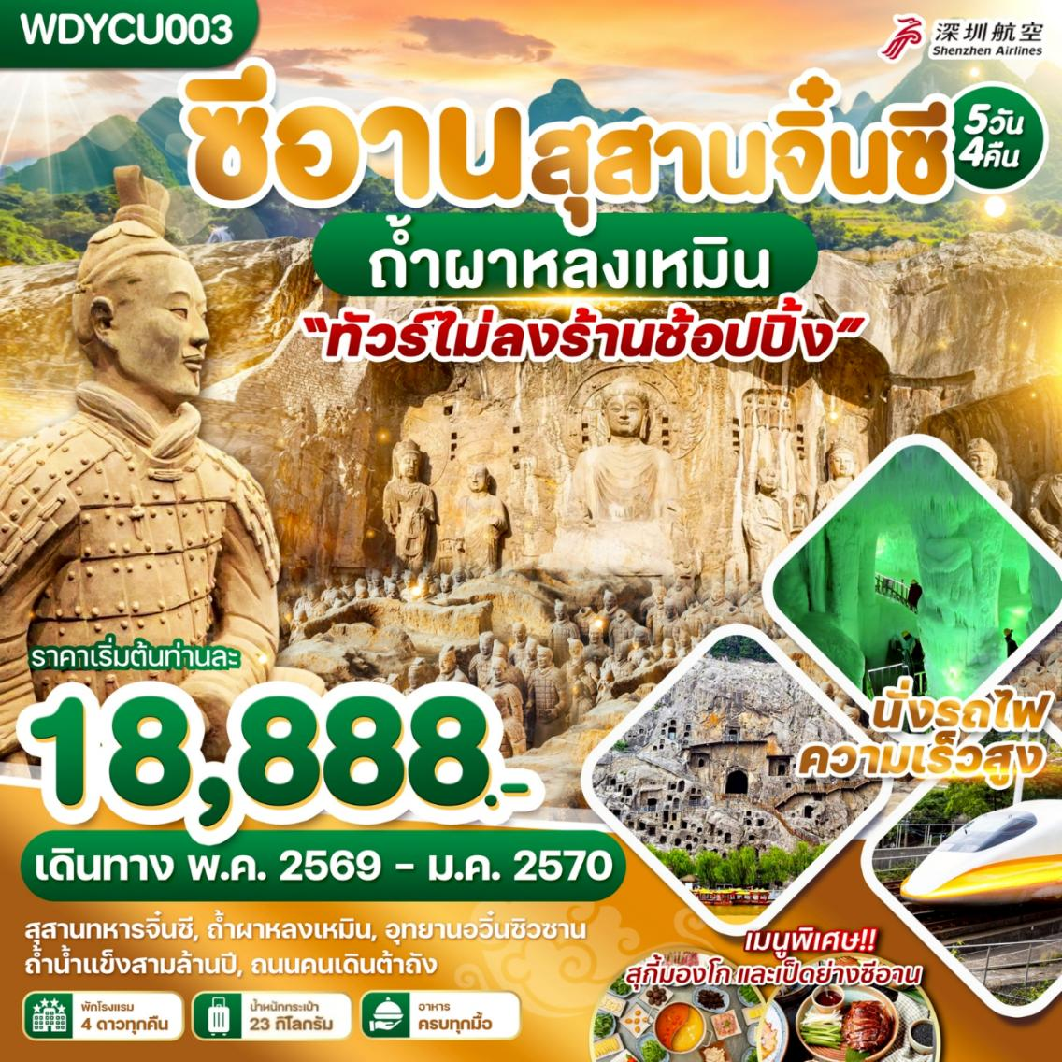

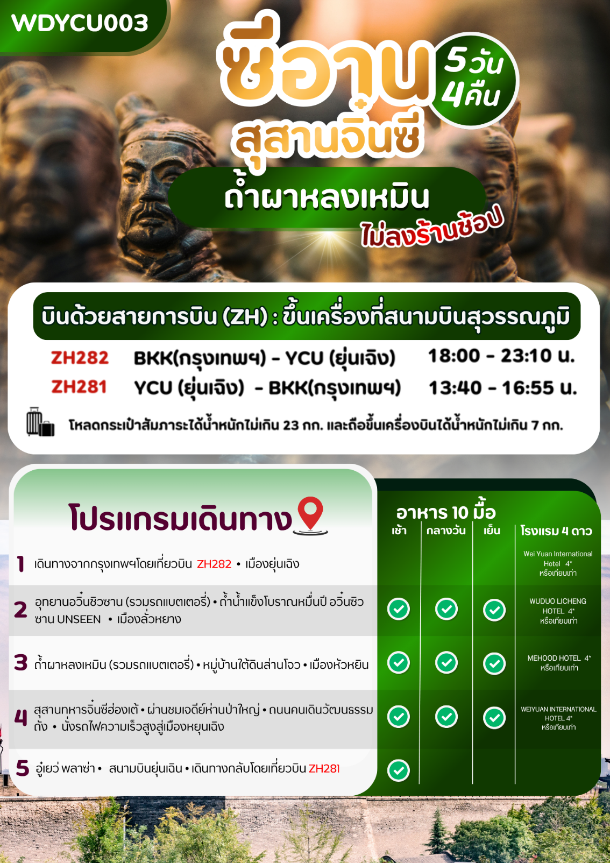
สนามบินสุวรรณภูมิ • สนามบินยุ่นเฉิง ประเทศจีน (-/-/-)
DAY 1

15.00น.คณะพร้อมกัน ณ สนามบินสุวรรณภูมิชั้น4ประตู 10 เคาน์เตอร์สายการบินเซินเจิ้นแอร์ไลน์โดยมีเจ้าหน้าที่ให้การต้อนรับและอำนวยความสะดวกแก่ท่านทั้งเรื่องเอกสารและสัมภาระ
*** หมายเหตุ : เคาน์เตอร์เช็คอินปิดบริการก่อนเวลาเครื่องออก 60 นาที และไม่มีประกาศเตือนผู้โดยสารขึ้นเครื่อง
ดังนั้นผู้โดยสารจำเป็นต้องพร้อม ณ ประตูขึ้นเครื่องก่อนเวลาเครื่องออกอย่างน้อย 45 นาที ***
18.00น.ออกเดินทางสู่เมืองยุ่นเฉิน ประเทศจีนเที่ยวบินที่ ZH282
(มีบริการอาหารและเครื่องดื่มบริการบนเครื่อง อาหารอาจมีการเปลี่ยนแปลง อาจจะเป็นของว่างหรืออาหารร้อนค่ะ)
**โหลดน้ำหนักกระเป๋าท่านละ 23 กิโลกรัม และหิ้วขึ้นเครื่องได้ท่านละ 7กิโลกรัม**
23.10น.เดินทางถึงสนามบินยุ่นเฉิง ประเทศจีนนำท่านเข้าพิธีการตรวจคนเข้าเมือง หลังผ่านพิธีกรรมตรวจคนเข้าเมืองเป็นที่
เรียบร้อยแล้ว รับกระเป๋าสัมภาระ เดินทางโดยรถโค้ชปรับอากาศ (เวลาท้องถิ่นที่จีนเร็วกว่าประเทศไทย 1 ชั่วโมง)
จากนั้นนำท่านเดินทางเข้าสู่ที่พัก
ที่พัก WEI YUAN INTERNATIONAL HOTEL หรือระดับเทียบเท่า 4 ดาว
อุทยานอวิ๋นชิวซาน (รวมรถแบตเตอรี่) • ถ้ำน้ำแข็งโบราณหมื่นปี อวิ๋นซิวซาน UNSEEN
เมืองลั่วหยาง (B/L/D)

DAY 2

เช้า รับประทานอาหารเช้า ณ ห้องอาหารโรงแรม
นำท่านเดินทางสู่ อุทยานอวิ๋นซิวซาน (รวมรถแบตเตอรี่) สถานที่ท่องเที่ยวระดับ 5 A ตั้งอยู่ที่เมืองหลินเฟิ่น และนำท่านชม
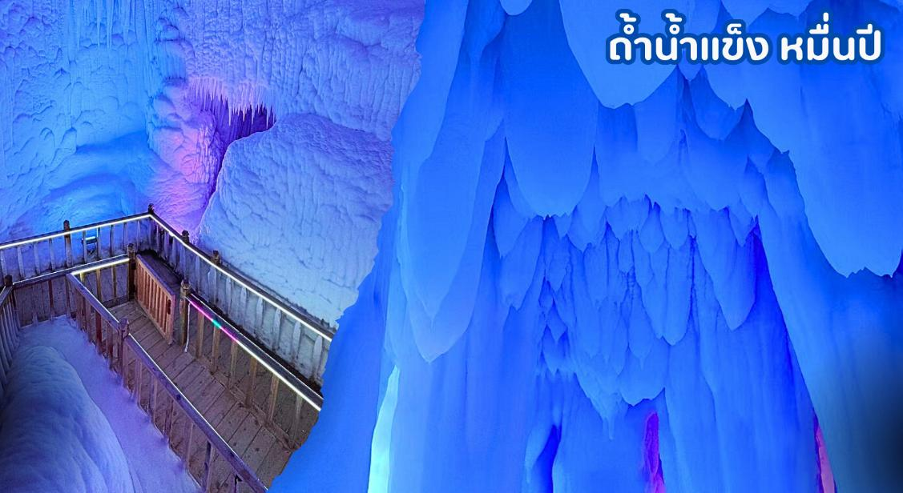
ถ้ำน้ำแข็งอวิ๋นซิวซาน ถ้ำน้ำแข็งที่ก่อตัวขึ้นในยุคธารน้ำแข็งยุคที่ 4 เมื่อกว่า 3 ล้านปีก่อน เป็น1 ใน 3 สิ่งมหัศจรรย์ของถ้ำน้ำแข็งที่สำคัญของโลก แม้แต่สาเหตุของถ้ำก็ยังเป็นเรื่องลึกลับ กลุ่มถ้ำน้ำแข็งทั้งหมดประกอบด้วยโพรงถ้ำ 11 ช่อง ความยาวรวม 199 เมตร กว้างที่สุด 12 เมตร และสูงสุด 15 เมตร และปี อุณหภูมิภายในถ้ำยังคงอยู่ระหว่างลบ 5 องศาถึงลบ 10 องศาตลอดทั้งปี ฤดูกาลทั้งสี่ในถ้ำนั้นงดงามมาก และทิวทัศน์ของผลึกน้ำแข็งที่ใสราว คริสตัล
เที่ยง รับประทานอาหารกลางวัน ณ ภัตตาคาร
จากนั้นนำทุกท่านเดินทางสู่ เมืองลั่วหยาง ที่เป็นแหล่งกำเนิดอารยธรรมจีนโบราณ ถือเป็นเมืองหลวงที่มีประวัติศาสตร์ยาวนานที่สุดของจีน และยังเป็นเมืองหลวงมาหลายราชวงศ์แล้วด้วย ไม่ว่าจะเป็น ราชวงศ์โจวตะวันออกราชวงศ์ฮั่นตะวันออก และราชวงศ์ถัง โดยเฉพาะช่วงราชวงศ์ถังและราชชวงศ์สุย ลั่วหยางเลยเป็นเมืองหลวงที่มีความเจริญรุ่งเรืองที่สุด เป็นเมืองเก่าแก่ที่ตั้งอยู่ตอนเหนือของแม่น้ำลั่วเหอ
ค่ำ รับประทานอาหารค่ำ ณ ภัตตาคาร เมนูพิเศษ!!! เป็ดปักกิ่ง
หลังอาหารนำท่านเดินทางเข้าสู่ที่พัก
ที่พัก WUDUO LICHENG HOTEL หรือระดับเทียบเท่า 4 ดาว
ถ้ำผาหลงเหมิน (รวมรถแบตเตอรี่) • หมู่บ้านใต้ดินส่านโจว • เมืองหัวหยิน (B/L/D)

DAY 3

เช้า รับประทานอาหารเช้า ณ ห้องอาหารโรงแรม
จากนั้นนำท่านเดินทางสู่ ถ้ำผาหลงเหมิน หรือ หลงเหมินสือคู (รวมรถแบตเตอรี่) เป็น 1 ใน 7 เมืองโบราณของจีน อีกหนึ่งความมหัศจรรย์ ที่ตั้งอยู่ บริเวณหน้าผา ริมฝั่งแม่น้ำอี้ ที่เมืองลั่วหยาง ในมณฑลเหอหนาน ที่มีไฮไลท์อย่าง หินแกะสลักพระพุทธรูปองค์ใหญ่ พระใหญ่ถ้ำเฟิ่งเซียน สูงถึง 17.14 เมตร ที่ถ้ำเฟิ่งเซียน เป็นสัญลักษณ์แห่งความเมตตาและสง่างาม กล่าวกันว่าใช้พระพักตร์ของพระนางบูเช็คเทียนเป็นแบบในการแกะสลัก ปัจจุบัน ถ้ำแห่งนี้เป็นแหล่งรวมประติมากรรมพุทธศิลป์แกะสลักบนหน้าผาหินกว่า 2,100 คูหา โพรงแท่นบูชา 2,345 ช่อง ศิลาจารึกสลักอักษรจีนและหมายเหตุบันทึกต่างๆ อีก 3,600 กว่าหลัก รวมถึงพุทธเจดีย์ 50 กว่าแห่ง และพระพุทธรูปสลักมากกว่า 100,000 องค์ โดยมีองค์ที่ใหญ่ที่สุดมีขนาดอยู่ที่ 17 เมตร และองค์เล็กสุดเพียงแค่ 2 ซ.ม. เท่านั้น
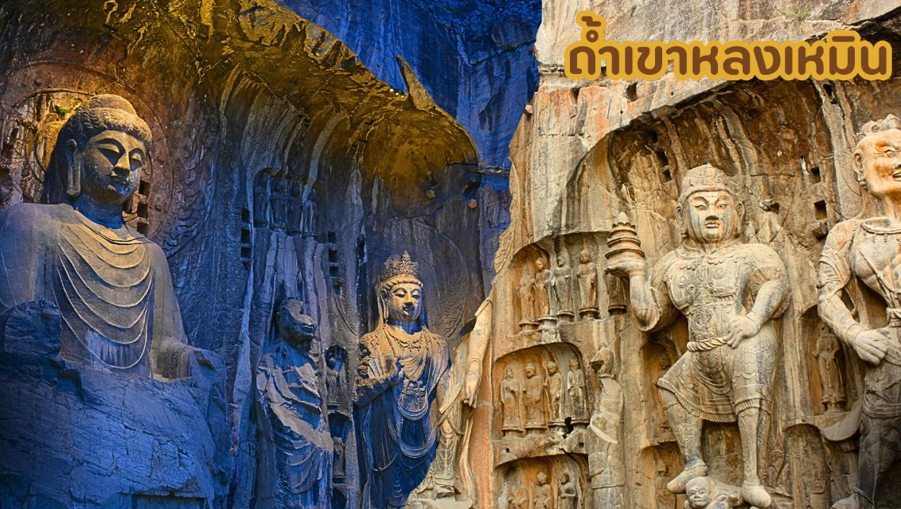
เที่ยง รับประทานอาหารเที่ยง ณ ภัตตาคาร หลังอาหารเที่ยง เดินทางสู่เมือง เมืองซานเหมินเสีย

จากนั้นเดินทางสู่ หมู่บ้านใต้ดินส่านโจว แหล่งท่องเที่ยวเชิงวัฒนธรรม ที่สำคัญของมณฑลเหอหนาน มีอายุกว่า 4,000 ปี มีรูปแบบสถาปัตยกรรมที่โดดเด่นเป็นเอกลักษณ์ "หมู่บ้านใต้ดินแห่งเดียวในโลก" จึงได้รับการขนานนามว่า "เห็นต้นไม้ไม่เห็นหมู่บ้าน" และยังคงมีคนอาศัยอยู่จริง ให้ท่านได้สัมผัสเสน่ห์ของสถาปัตยกรรมท้องถิ่นที่หลอมรวมภูมิปัญญาดั้งเดิมเข้ากับธรรมชาติได้อย่างกลมกลืน หมู่บ้านแห่งนี้มีเอกลักษณ์เฉพาะตัวด้วยการสร้างบ้านในหลุมลึก มีลักษณะเป็นสี่เหลี่ยม มีลานกลางเปิดโล่ง พร้อมห้องพัก ห้องครัว และห้องนั่งเล่น ที่ได้จากการขุดเจาะผนัง โครงสร้างแบบนี้ไม่เพียงให้ความมั่นคงแข็งแรง แต่ยังให้ความอบอุ่นในฤดูหนาวและเย็นสบายในฤดูร้อน หมู่บ้านหลุมใต้ดินแห่งนี้สะท้อนวิถีชีวิตเรียบง่ายของชาวบ้านที่สืบทอดต่อกันมาหลายชั่วอายุคน ปัจจุบันได้รับการอนุรักษ์และพัฒนาเป็นแหล่งท่องเที่ยวเชิงวัฒนธรรมที่ไม่ควรพลาด จากนั้นเดินทางสุ่ เมืองหัวหยิน
ค่ำ รับประทานอาหารค่ำ ณ ภัตตาคาร
ที่พัก MEHOOD HOTEL หรือระดับเทียบเท่า 4 ดาว
DAY 4
สุสานทหารจิ๋นซีฮ่องเต้ • ผ่านชมเจดีย์ห่านป่าใหญ่ • ถนนคนเดินวัฒนธรรมถัง •
นั่งรถไฟความเร็วสูงสู่เมืองหยุนเฉิง (B/L/D)

เช้า รับประทานอาหารเช้า ณ ห้องอาหารโรงแรม
นำท่านเดินทางสู่เชิงเขาหลีซัน หลินทง ห่างจากเมืองซีอาน มณฑลส่านซี ประเทศจีนไปทางทิศตะวันออกประมาณ 35 กิโลเมตร สถานที่ตั้งสุสานทหารจิ๋นซีฮ่องเต้ นำท่านชมสุสานทหารจิ๋นซี หรือ สุสานฉินสื่อหวง(รวมรถกอล์ฟ)สุสานนี้ถูกพบโดยบังเอิญ โดยชาวนาในหมู่บ้านซีหยาง สุสานนี้ตั้งอยู่บริเวณเชิงเขาหลีซาน โดยในระหว่างที่ขุดนั้น ก็บังเอิญพบกับซากของทหารดินเผา ที่มีอายุมากกว่า 2,000 ปี ปัจจุบันรัฐบาลจีนขุดค้นพบวัตถุโบราณที่เป็นกองทัพทหารดินเผา สรรพาวุธ รถม้าและม้าศึก จำนวนทั้งสิ้นกว่า 7,400 ชิ้นภายในบริเวณพื้นที่หลุมสุสานกว่า 25,000 ตร.ม. มีการคาดคะเนว่าอาณาเขตของสุสานฉินสื่อหวงจะมีพื้นที่มากกว่า 2,180 ตร.กม. สุสานฉินสื่อหวงได้รับการคัดเลือกให้เป็นมรดกโลกทางวัฒนธรรมในปี พ.ศ. 2530 อีกด้วย
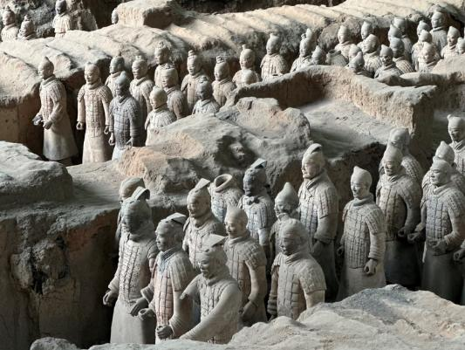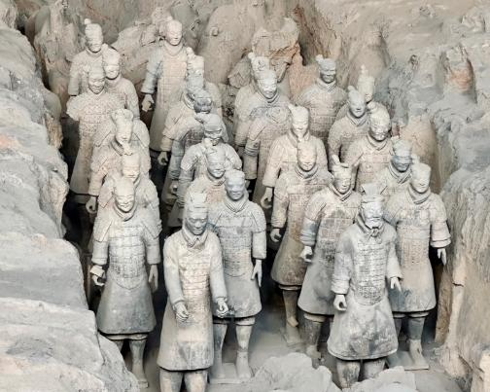
เที่ยง รับประทานอาหารเที่ยง ณ ภัตตาคาร เมนูพิเศษ...สุกี้
จากนั้นนำท่าน **ผ่านชม**เจดีย์ห่านป่าใหญ่ สร้างไว้เก็บรักษาพระไตรปิฎกที่อันเชิญมาจากอินเดียโดยพระถังซัมจั๋งสูง 7 ชั้นโดดเด่นเป็นสง่า เป็นศาสนสถานโบราณ ที่แสดงถึงความรุ่งเรืองของพุทธศาสนาในแผ่นดินจีน หลังจากที่พระถังซำจั๋งเดินทางไปยังชมพูทวีป เพื่ออัญเชิญพระไตรปิฎกกลับมา ท่านก็ได้พำนักที่วัดต้าเฉียน และเป็นเจ้าอาวาสของวัดนี้ จากนั้นอิสระทุกท่านช้อปปิ้ง ถนนคนเดินวัฒนธรรมถัง ซึ่งอยู่ตางข้ามเจดีย์ห่านป่าใหญ่ เป็นถนนที่ใช้เอกลักษณ์มาจากถนนสมัยราชวงศ์ถังมาเป็นเบื้องหลัง ช่วยสร้าง บรรยากาศให้นักท่องเที่ยวเหมือนหลุดเข้าไปในสมัยนั้น โดยเป็นถนนคนเดิน แหล่งรวมของช้อปปิ้ง สถานบันเทิง แหล่งท่องเที่ยว และยังมีห้างสรรพสินค้าอีกด้วย อิสระทุกท่านช้อปปิ้งตามอัธยาศัยที่
สมควรแก่เวลา นำท่านเดินทางสู่สถานีรถไฟความเร็วสูงเมืองซีอาน เพื่อออกเดินทางสู่เมืองหยุนเฉิง (Yuncheng) โดย
รถไฟความเร็วสูง ใช้ระยะเวลาเดินทางประมาณ 1.20 ชั่วโมง ระหว่างทางให้ท่านเพลิดเพลินกับทัศนียภาพสองข้างทาง
ผ่านหน้าต่างของขบวนรถไฟที่ทันสมัย สะดวกสบาย และรวดเร็ว อีกหนึ่งประสบการณ์การเดินทางที่ทั้งผ่อนคลายและ
ประทับใจ
ค่ำ รับประทานอาหารค่ำ ณ ภัตตาคาร
ที่พัก WEIYUAN INTERNATIONAL HOTEL หรือ ระดับเทียบเท่า 4 ดาว
DAY 5
อู๋เยว่ พลาซ่า • สนามบินยุนเฉิน • สนามบินสุวรรณภูมิ (กรุงเทพฯ )
(B/-/-)

เช้า รับประทานอาหารเช้า ณ ห้องอาหารโรงแรม
หลังอาหารเช้าให้ท่านได้อิสระท่องเที่ยวช้อปปิ้ง อู๋เยว่ พลาซ่า รวมถึงสินค้าแบรนด์ดังอย่าง POP MART ร้านค้าของเล่นอาร์ททอยส์สุดฮิตของจีน โลกของนักสะสมที่เต็มไปด้วยเซอร์ไพรส์เปิดประสบการณ์สุดพิเศษกับ Blind Box ฟิกเกอร์สุด
ถึงเวลาอันสมควร นำท่านเดินทางสู่สนามบินยุนเฉิง
13.40 น.ออกเดินทางสู่สนามบินสุวรรณภูมิ โดยสายการบินเซินเจิ้นแอร์ไลน์เที่ยวบินที่ ZH281
(มีบริการอาหารและเครื่องดื่มบริการบนเครื่อง อาหารอาจมีการเปลี่ยนแปลง อาจจะเป็นของว่างหรืออาหารร้อนค่ะ)
16.55 น.เดินทางถึง สนามบินสุวรรณภูมิ(กรุงเทพฯ) โดยสวัสดิภาพ พร้อมความประทับใจ
************************************************************
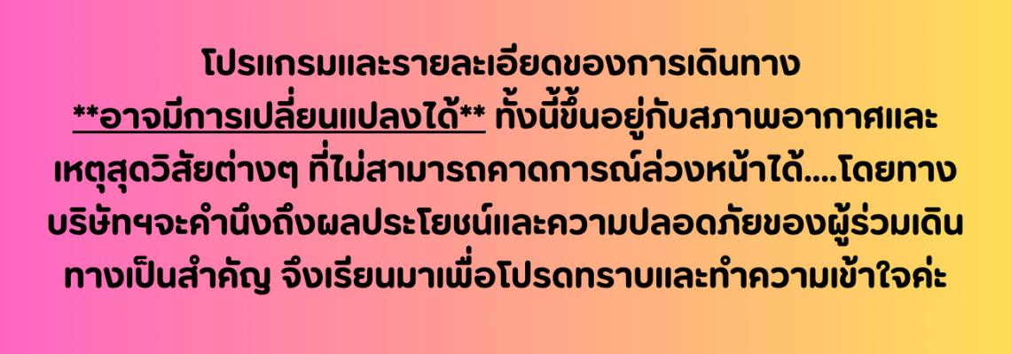

*อัตราค่าบริการ*ราคาพิเศษ!! ไม่มีราคาเด็ก*
เด็กทารก อายุ 0-2ปี จ่าย 6,500 ไม่มีที่นั่งบนเครื่องบิน
วันเดินทาง | ราคาทัวร์/ท่าน  ห้องละ 2-3 ท่าน | ราคา  ห้องพักเดี่ยว | ที่นั่ง
20 - 24 พฤษภาคม 2569 | 19,888.- | 4,500.- | 20+1
27 - 31 พฤษภาคม 2569 | 19,888.- | 4,500.- | 20+1
10 – 14 มิถุนายน 2569 | 18,888.- | 4,500.- | 20+1
24 – 28 มิถุนายน 2569 | 18,888.- | 4,500.- | 20+1
15 – 19 กรกฎาคม 2569 | 20,888.- | 4,500.- | 20+1
29 กรกฎาคม – 02สิงหาคม 2569 | 20,888.- | 4,500.- | 20+1
12 – 16 สิงหาคม 2569 | 20,888.- | 4,500.- | 20+1
26 – 30 สิงหาคม 2569 | 20,888.- | 4,500.- | 20+1
09 – 13 กันยายน 2569 | 21,888.- | 4,500.- | 20+1
23 – 27 กันยายน 2569 | 21,888.- | 4,500.- | 20+1
07 – 11 ตุลาคม 2569 | 22,888.- | 4,500.- | 20+1
14 – 18 ตุลาคม 2569 | 22,888.- | 4,500.- | 20+1
21 – 25 ตุลาคม 2569*วันปิยะ* | 23,888.- | 4,500.- | 20+1
28ตุลาคม – 01พฤศจิกายน 2569 | 22,888.- | 4,500.- | 20+1
04 – 08 พฤศจิกายน 2569 | 21,888.- | 4,500.- | 20+1
11 – 15 พฤศจิกายน 2569 | 21,888.- | 4,500.- | 20+1
18 – 22 พฤศจิกายน 2569 | 21,888.- | 4,500.- | 20+1
25 – 29 พฤศจิกายน 2569 | 21,888.- | 4,500.- | 20+1
02 – 06 ธันวาคม 2569 | 22,888.- | 4,500.- | 20+1
09 – 13 ธันวาคม 2569 | 22,888.- | 4,500.- | 20+1
16 – 20 ธันวาคม 2569 | 22,888.- | 4,500.- | 20+1
23 – 27 ธันวาคม 2569 | 24,888.- | 4,500.- | 20+1
30ธันวาคม – 03มกราคม 2569*ปีใหม่* | 26,888.- | 4,500.- | 20+1
13 – 17 มกราคม 2570 | 21,888.- | 4,500.- | 20+1
27 - 31 มกราคม 2570 | 21,888.- | 4,500.- | 20+1
